Jij als didacticus

~ hoe geef jij les ~

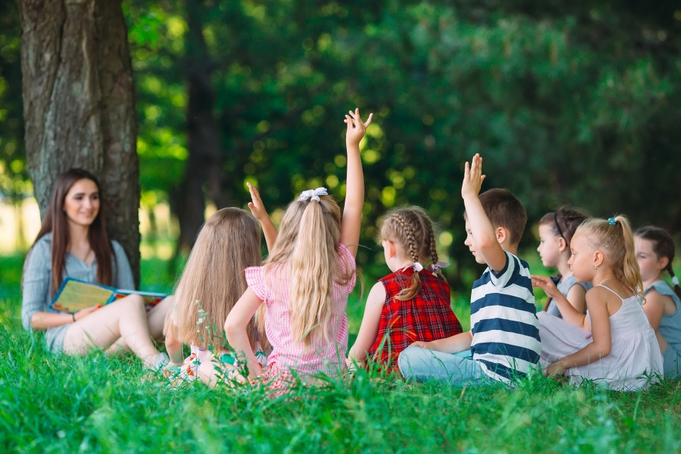

Sara van Dijk

315291

Datum

Maarten Molenkamp

Inhoud

Inleiding 3

Stageplan 4

Onderzoeken van een methode 5

Leerdoelen 7

Leeractiviteiten aanbieden 8

Het aanleren van een nieuwe vaardigheid/strategie 16

Kritische beroepssituatie 17

Vrijekeuze opdracht – ADHD, HSP en HB 18

Reflectie 20

Aantekeningen en opdrachten Pedagogiek 21

Aantekeningen en opdrachten Didactiek 27

Aantekeningen en opdrachten Wereldoriëntatie 36

Bronnenlijst 39

# Inleiding

De tweede periode zit er bijna op en wederom moest er een eindverslag komen over de BPV opdrachten. Deze periode was lastiger plannen, want tijdens de periode ben ik begonnen aan een nieuwe stage met een hele andere doelgroep. U ziet dan ook dat de meeste opdrachten nog gerelateerd zijn aan mijn oude stage plek, de OBS de Oldenije. Dat geldt voor de opdrachten: stageplan, onderzoeken van een methode, leeractiviteiten aanbieden en de kritische beroepssituatie.

Verder spreken de opdrachten voor zich. Mijn keuze opdracht is een samenvattende verdieping over de ‘stempels’ die je kan krijgen namelijk ADHD, HSP, en HB. En in mijn reflectie leest u over mijn tijd op de Oldenije en mijn nieuwe begin op het ISK.

Veel leesplezier en op naar meer verhalen en informatie!

# Stageplan

Hieronder heb ik een planning gemaakt tot de kerst vakantie, want na de vakantie ga ik naar een nieuwe stage. Op één december na, hebben de overige activiteiten te maken met de BPV opdracht: leeractiviteit aanbieden. Deze opdracht wil dat ik drie activiteiten uitvoer met betrekking tot rekenen en taal, en twee activiteiten omtrent wereldoriëntatie. De laatste WO activiteit zal ik uitvoeren op mijn nieuwe stage.  
Ook heb ik deze opdracht gelinkt aan het nodige eindproduct van deze leereenheid, namelijk een compilatie over mijzelf, hoe ik uitleg/lesgeef.

Dit stageplan is dus gemaakt voor mijn laatste periode op de Oldenije. Verdere planning is nog onbekend.

|  |  |  |
| --- | --- | --- |
| Datum | Activiteit | BPV-opdracht |
| 01-12-2023 | Taalles groep 5 | Leeractiviteit aanbieden (taal) |
| 07-12-2023 | Rekenles | Leeractiviteit aanbieden (rek) |
| 08-12-2023 | Taal (tongtwister filmen) NT2 | Leeractiviteit aanbieden (taal + vid) |
| 14-12-2023 | Naya extra hulp | Leeractiviteit aanbieden (rek) |
| 15-12-2023 | Fluister luister slinger NT2 | Leeractiviteit aanbieden (taal) |
| 20-12-2023 | Tekenen (chibi tijdens vrijsp) | Leeractiviteit aanbieden (WO) |
| 21-12-2023 | Latijnse sudoku gr. 7 | Leeractiviteit aanbieden (rek +vid) |
| 22-12-2023 | Levend memorie (thema) | Leeractiviteit aanbieden (taal) |
|  |  |  |
|  |  |  |

# Onderzoeken van een methode

In dit hoofdstuk vindt een onderzoek over de rekenmethode ‘pluspunt’ (groep 6). Dit is een rekenmethode die binnen hun methode al veel doet aan differentiatie. Pluspunt is niet digitaal, maar werkt met papierenwerkboeken.

Inhoud en didactiek  
In elke les staat één doel centraal, zodat de kinderen zich op dat ene doel kunnen concentreren. Pluspunt heeft gele en blauwe lessen. In de gele lessen wordt een nieuw doel aangeboden en krijgen de kinderen instructie over het doel. In de blauwe lessen werken de kinderen zelfstandig verder aan het doel, soms met accentverlegging of verdieping van de stof.

Het herkennen en aanpakken van rekenwiskunde problemen en dyscalculie gebeurt met behulp van de drie modellen uit het ‘Protocol ERWD’. Die bestaat uit het drieslagmodel, het handelingsmodel en het hoofdfasenmodel. Deze modellen zijn voor de leerkrachten zichtbaar verwerkt door pictogrammen in de uitgewerkte instructietekst en in de opgaven. Er wordt ook aangegeven wat je als leerkracht kan doen wanneer een kind op een observatiepunt uitvalt.

Het drieslag model ziet u hieronder. Rekenen is niet alleen rekenen. Het is een samenwerking tussen de context (een verhaal of situatie met een ‘probleem’), de bewerking van de context (hoe lossen we het probleem op?) en uiteindelijk de oplossing. Met twee van de drie kom je altijd achter het derde missende stuk. Of het nou de oplossing is die mist, of alleen de bewerking. Door te variëren in welke van de drie mist, krijg je veel inzicht over het complete rekenniveau van het kind. Op deze manier kun je ook goed in kaart brengen welke kinderen instructie onafhankelijk zijn en juist instructie afhankelijk zijn voor rekenen.

Hierboven ziet u het handelingsmodel van pluspunt. Bij elke les staat, waar van toepassing, aangegeven op welk handelingsniveau de opgaven van de les zich bevinden. Dit model is een didactisch model voor de leerkracht. Het laat zien dat kinderen een bewerking kunnen uitvoeren op verschillende handelingsniveaus. De niveaus lopen van onder naar boven, van concreet naar abstract. Als een kind een niveau niet beheerst, dan kun je in de verlengde instructie voor dat kind één of meer niveaus zakken.

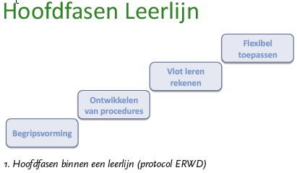

De leerlijn, zoals hierboven afgebeeld, van het hoofdfasen model laat duidelijk de gewenste leerweg zien. Dit is als het ware de rode draad van het leerproces van de leerlingen.

**Conclusie**  
Kortom, pluspunt heeft een goed aanbod voor verschillende methodes rekenen. Er is goed nagedacht over de differentiatie die in de methode is verwerkt. Ik denk dat het ontzettend goed is dat er rekening gehouden wordt met de instructie afhankelijkheid.   
Ook voor de leerkrachten is het goed uitgelegd. Bij elke doel en elke les staat een goede uitleg over hoe je dit ‘moet’ uitleggen. Er zijn verschillende strategieën en tactieken met uitgebreide uitleg over hoe de leerkracht dit het beste kan uitleggen. Goede methode dus, Pluspunt!

# Leerdoelen

Mijn leerdoelen:

* Beter communiceren met stagebegeleider over planning stage opdrachten.
* Communiceren met kinderen van verschillende leeftijden (12 t/m 18 jaar) die Nederlands als tweede taal hebben.

Beter communiceren over planning

Wanneer ik start op mijn nieuwe stageplek, ISK, ga ik proberen goed mijn activiteiten zo duidelijk en snel mogelijk in te plannen. Op de Oldenije ging dit vaak moeizaam en lastig. Dat kwam meestal door de drukke roosters en plotselinge veranderingen in planningen. Dat gaf me veel stress en liet me ook niet erg gewaardeerd voelen. Tuurlijk kan het soms gebeuren en moet je flexibel kunnen zijn wanneer er iets anders loopt op een dag.  
Ik denk dat ik de planning het beste met de vakdocenten zelf inplan. Dus, een reken les/activiteit inplannen met de rekendocent enzovoort.

**Evaluatie:** Het plannen ging soepel en goed. Ik heb nog maar 3 weken stage gelopen op het ISK, maar de communicatie met stagebegeleiders ging helder, vlot en duidelijk. Dat was erg prettig. Met de leeraren zelf heb ik activiteiten gepland. (Dit gaat vooral om het aanleren van een nieuwe vaardigheid en een taalactiviteit)

Communiceren met kinderen van verschillende leeftijden die Nederlands als tweede taal hebben

Tijdens mijn meeloop dag merkte ik al gauw dat namen onthouden een uitdaging wordt. En dan nog oefenen met de uitspraak van de namen. Ik vind het erg spannend hoe, vooral in het begin, de communicatie tussen de kinderen en mij zal zijn. Ik ben bang dat ik de namen misschien niet goed uitspreek waardoor ik de kinderen niet goed bij de les kan roepen wanneer nodig. Of, nog erger, dat ze zich minder serieus genomen voelen.  
Hoe weet ik wat de kinderen wel en niet begrijpen?

**Evaluatie:** Ik vind het lastig nu al hierover te evalueren aangezien ik net ben begonnen. Wel is het onthouden en uitspreken van namen minder een struikel blok dan ik hierboven heb omschreven. Veel leerkrachten hebben moeite met de juiste uitspraak van de namen. Zeg je het op z’n Nederlands of echt hoe de kinderen het zelf uitspreken? Ik probeer het uit te spreken zoals de kinderen het uitspreken.   
Voor de rest ben ik nog zoekend in de communicatie. De niveau verschillen zijn enorm, dus het is nog lastig voor mij goed te communiceren met de kinderen die echt alfa-a, A1 niveau hebben.

# Leeractiviteiten aanbieden

**Naam activiteit: ….te**

|  |  |  |  |
| --- | --- | --- | --- |
| **Naam** | Sara | **Vak** | Spelling |
| **Klas** |  | **Groep** | 5 |
| **Docent** |  | **Aantal kinderen** | 23 |
| **Datum** | 01-12-2023 | **Tijdsduur** | 15 min |

|  |
| --- |
| **Beginsituatie**  *Wat moet je weten voordat je met een activiteit start? Wat is de voorkennis , vaardigheid, attitude van de leerlingen ten aanzien van deze twee verschillende doelstellingen? - (ontwikkelings)niveau - interesse - tempo* |
| Ik viel deze dag in voor groep 5 (dag van te voren afgesproken). De kinderen ken ik nog van vorig jaar, dat scheelt enorm. Deze les was een extra oefen les. Alle kinderen zijn bekend met de stof. |

|  |
| --- |
| **Doel(en)**  *Heb je voor deze les een product- of procesdoel? Is je doel SMART geformuleerd? Je kunt je doel starten met: Aan het eind van de activiteit/les kennen/kunnen de kinderen/leerlingen…* |
| Aan het einde van de les snappen de kinderen dat je aan het einde van een znw ‘tu’ hoort maar ‘te’ schrijft. |

|  |
| --- |
| **Activiteit**  *Wat voor activiteit ga je doen? Wat voor ontwikkelingsgebied past bij deze activiteit?* |
| Klassikaal warm ik ze op door zinnen te bedenken met ‘te’ woorden aan het einde zoals hitte, droogte, vlakte, daarna nemen we de opdrachten door. Daarna kunnen ze zelfstandig aan het werk met ‘taalactief’ op de tablet. |

|  |
| --- |
| **Voorwaarden**  *Wat zijn belangrijke zaken die je moet weten voordat je met de activiteit kunt starten?* |
| Welke kinderen niet naast elkaar kunnen werken. |

|  |
| --- |
| **Persoonlijk leerdoel**  *Aan welk doel wil je deze keer werken? Kijk ook in je kwalificatiedossier.* |
| De leerlingen bij de les houden. (werkt aan eigen professionele houding. |

|  |
| --- |
| **Benodigde materialen**  *Wat heb je allemaal nodig qua materiaal?* |
| Het ww van het digibord, goede website. |

**Naam activiteit: klokkijken oefenen**

|  |
| --- |
| **Beginsituatie**  *Wat moet je weten voordat je met een activiteit start? Wat is de voorkennis , vaardigheid, attitude van de leerlingen ten aanzien van deze twee verschillende doelstellingen? - (ontwikkelings)niveau - interesse - tempo* |
| N is een meisje uit groep 7 die mee doet op groep 6 niveau. Ze is een nt2’er en heeft onder andere erg moeite met klokkijken. Haar eerste taal is Spaans, dus het helpt dat ik beter de tijden kan vertalen met uitleg voor haar. |

|  |
| --- |
| **Doel(en)**  *Heb je voor deze les een product- of procesdoel? Is je doel SMART geformuleerd? Je kunt je doel starten met: Aan het eind van de activiteit/les kennen/kunnen de kinderen/leerlingen…* |
| Aan het einde van de les snapt ze hoe je de tijden met andere woorden uitdrukt in het Nederlands dan in het spaans en is ze daar niet meer verward over. |

|  |
| --- |
| **Activiteit**  *Wat voor activiteit ga je doen? Wat voor ontwikkelingsgebied past bij deze activiteit?* |
| Beneden in de gymruimte maken we een grote klok. Aan de hand van 4 latjes die staan voor het hele uur, kwart over, half en kwart voor. Ik vraag eerst wat ze nog weet en of ze kwart voor en over goed in dr hoofd heeft. Als niet, beginnen we hiermee. Voor de drempel (latje is drempel en het hele uur nu), over de drempel.  Als dit er in zit, verder met 20 over… tijden met spaanse vertaling zodat ze beter aanknopings punten heeft om de nederlandse tijd te onthouden.  Als laatste vraag ik haar hoe laat het is aan de hand van een voorbeeld klok. |

|  |
| --- |
| **Voorwaarden**  *Wat zijn belangrijke zaken die je moet weten voordat je met de activiteit kunt starten?* |
| Zeker weten dat ik latjes of potloden heb. Een voorbeeld klok. |

|  |
| --- |
| **Persoonlijk leerdoel**  *Aan welk doel wil je deze keer werken? Kijk ook in je kwalificatiedossier.* |
| Duidelijk vertalen zodat ze niet in de war raakt. |

|  |
| --- |
| **Benodigde materialen**  *Wat heb je allemaal nodig qua materiaal?* |
| Latjes, voorbeeld klok, mezelf, het kind |

**Naam activiteit: cijferend rekenen**

|  |
| --- |
| **Beginsituatie**  *Wat moet je weten voordat je met een activiteit start? Wat is de voorkennis , vaardigheid, attitude van de leerlingen ten aanzien van deze twee verschillende doelstellingen? - (ontwikkelings)niveau - interesse - tempo* |
| Een paar kndrn uit groep 6 vinden het cijferend rekenen lastig wanneer de som over het tiental heen gaat. |

|  |
| --- |
| **Doel(en)**  *Heb je voor deze les een product- of procesdoel? Is je doel SMART geformuleerd? Je kunt je doel starten met: Aan het eind van de activiteit/les kennen/kunnen de kinderen/leerlingen…* |
| Aan het einde van de extra uitleg kunnen de kndrn over het tiental cijferend rekenen. |

|  |
| --- |
| **Activiteit**  *Wat voor activiteit ga je doen? Wat voor ontwikkelingsgebied past bij deze activiteit?* |
| Voorbeeld sommetjes uit het werkboek samen doen. Cognitieve ontwikkeling. |

|  |
| --- |
| **Voorwaarden**  *Wat zijn belangrijke zaken die je moet weten voordat je met de activiteit kunt starten?* |
| ---- |

|  |
| --- |
| **Persoonlijk leerdoel**  *Aan welk doel wil je deze keer werken? Kijk ook in je kwalificatiedossier.* |
| Goed uitleggen, eventueel nieuwe trucje leren als daar ruimte voor is. |

|  |
| --- |
| **Benodigde materialen**  *Wat heb je allemaal nodig qua materiaal?* |
| Kladblokje, (uitgumbare) pen. |

**Articulatie**

|  |
| --- |
| **Beginsituatie**  *Wat moet je weten voordat je met een activiteit start? Wat is de voorkennis , vaardigheid, attitude van de leerlingen ten aanzien van deze twee verschillende doelstellingen? - (ontwikkelings)niveau - interesse - tempo* |
| Deze kinderen hebben Nederlands als tweede taal. Sommige kinderen spreken thuis geen Nederlands. Moeite met vooral articulatie. |

|  |
| --- |
| **Doel(en)**  *Heb je voor deze les een product- of procesdoel? Is je doel SMART geformuleerd? Je kunt je doel starten met: Aan het eind van de activiteit/les kennen/kunnen de kinderen/leerlingen…* |
| Aan het einde van de les horen, snappen de kndrn waarop ze kunnen letten wat betreft articulatie. Dit zal niet ineen keer goed gaan, want het is een kwestie van oefenen. |

|  |
| --- |
| **Activiteit**  *Wat voor activiteit ga je doen? Wat voor ontwikkelingsgebied past bij deze activiteit?* |
| Ontwikkelen cognitief begrip van taal, woorden spellen dmv herhaling. Ontwikkelen uitspraak en articulatie d.m.v. tongtwisters |

|  |
| --- |
| **Voorwaarden**  *Wat zijn belangrijke zaken die je moet weten voordat je met de activiteit kunt starten?* |
| Herhaling van jager en bakker woorden zal saai zijn, omdat ze dit al vaak hebben herhaald en in een klas zitten waar ze moeilijker nederlands wel verstaan. Toch goede warming up. |

|  |
| --- |
| **Persoonlijk leerdoel**  *Aan welk doel wil je deze keer werken? Kijk ook in je kwalificatiedossier.* |
| Ik wil de herhaling op een leuke manier overbrengen. Persoonlijk leerdoel: iets saais leuk laten zijn (de warming up) |

|  |
| --- |
| **Benodigde materialen**  *Wat heb je allemaal nodig qua materiaal?* |
| Een bal. Papier |

**Naam activiteit: Eiffel toren knutselen (gr 6 t/m 8)**

|  |
| --- |
| **Beginsituatie**  *Wat moet je weten voordat je met een activiteit start? Wat is de voorkennis , vaardigheid, attitude van de leerlingen ten aanzien van deze twee verschillende doelstellingen? - (ontwikkelings)niveau - interesse - tempo* |
| Het thema is bouwen en architectuur. De kndrn hebben verschillende bouwstijlen opgezocht en weten wat deze inhoudt. |

|  |
| --- |
| **Doel(en)**  *Heb je voor deze les een product- of procesdoel? Is je doel SMART geformuleerd? Je kunt je doel starten met: Aan het eind van de activiteit/les kennen/kunnen de kinderen/leerlingen…* |
| Aan het einde van deze activiteit hebben de kinderen een kleine papieren Eiffel toren ‘gebouwd’. Ze snappen beter dat geduld hebben voor precies en nauwkeurig werk geduld vereist, en je dan ook een prachtig resultaat hebt. Net als bij echte gebouwen. |

|  |
| --- |
| **Activiteit**  *Wat voor activiteit ga je doen? Wat voor ontwikkelingsgebied past bij deze activiteit?* |
| Een blauwdruk van de Eiffel toren uitgeprint die ze netjes moeten uitknippen, goede delen naast elkaar, vouwen en aan elkaar lijmen. |

|  |
| --- |
| **Voorwaarden**  *Wat zijn belangrijke zaken die je moet weten voordat je met de activiteit kunt starten?* |
| Dat ik een paar extrablauwdrukken bij me heb voor t geval een kind perongeluk de plakrandjes eraf knipt. |

|  |
| --- |
| **Persoonlijk leerdoel**  *Aan welk doel wil je deze keer werken? Kijk ook in je kwalificatiedossier.* |
| De liefde voor architectuur proberen over te brengen naar de kinderen. Werken aan eigen professionaliteit. Het voorbereiden en uitvoeren van activiteiten. |

|  |
| --- |
| **Benodigde materialen**  *Wat heb je allemaal nodig qua materiaal?* |
| De blauwdrukken, scharen, lijmpotjes, kranten papier als placemats op tafels. |

**Naam activiteit: vetbollen (gr 6 t/m 8)**

|  |
| --- |
| **Beginsituatie**  *Wat moet je weten voordat je met een activiteit start? Wat is de voorkennis , vaardigheid, attitude van de leerlingen ten aanzien van deze twee verschillende doelstellingen? - (ontwikkelings)niveau - interesse - tempo* |
| Sommige kndrn hebben het thuis al eens gemaakt, vetbollen voor vogels. Anderen ook niet. Dit is juist mooi, dan kunnen ze elkaar helpen. |

|  |
| --- |
| **Doel(en)**  *Heb je voor deze les een product- of procesdoel? Is je doel SMART geformuleerd? Je kunt je doel starten met: Aan het eind van de activiteit/les kennen/kunnen de kinderen/leerlingen…* |
| Koken voor dieren. Aan het einde van deze leeractiviteit hebben ze meer geleerd over welke vogels een tocht trekken en welke vogels in Nederland blijven. Ze snappen het proces van vetbollen maken en kunnen dit nu ook zelfstandig. |

|  |
| --- |
| **Activiteit**  *Wat voor activiteit ga je doen? Wat voor ontwikkelingsgebied past bij deze activiteit?* |
| Een kleine ‘les’ over vogels in Friesland, en daarna vetbollen maken voor de vogels die gedurende de winter in Friesland blijven. |

|  |
| --- |
| **Voorwaarden**  *Wat zijn belangrijke zaken die je moet weten voordat je met de activiteit kunt starten?* |
| Alle materialen hebben. Duidelijk melden dat niet alle olieën geschikt zijn om te gebruiken. Voor wanneer ze dit zelfstandig zouden doen. |

|  |
| --- |
| **Persoonlijk leerdoel**  *Aan welk doel wil je deze keer werken? Kijk ook in je kwalificatiedossier.* |
| Een instructieve en activerende les kunnen geven. Werken aan eigen professionaliteit. Een goede voorbereiding en uitvoering van activiteit. |

|  |
| --- |
| **Benodigde materialen**  *Wat heb je allemaal nodig qua materiaal?* |
| Kokosvet, een pan, zaadjes en eventueel nootjes, theekopjes of kartonnen bekertjes, onbewerkt sisaltouw of henneptouw, een spatel/schaar |

**Naam activiteit: oefenen Nederlands**

|  |
| --- |
| **Beginsituatie**  *Wat moet je weten voordat je met een activiteit start? Wat is de voorkennis , vaardigheid, attitude van de leerlingen ten aanzien van deze twee verschillende doelstellingen? - (ontwikkelings)niveau - interesse - tempo* |
| Het niveau van deze groep is AA (Alfa A). Dat zit onder de normale taalniveau’s die we kennen als a1, a2, b1 etc. tot c2. |

|  |
| --- |
| **Doel(en)**  *Heb je voor deze les een product- of procesdoel? Is je doel SMART geformuleerd? Je kunt je doel starten met: Aan het eind van de activiteit/les kennen/kunnen de kinderen/leerlingen…* |
| Aan het einde van deze les hebben de kndrn geoefend met het voorstellen en vertellen over zichzelf. Kunnen de kinderen rebussen oplossen en hebben hierdoor wellicht nieuwe woorden geleerd. |

|  |
| --- |
| **Activiteit**  *Wat voor activiteit ga je doen? Wat voor ontwikkelingsgebied past bij deze activiteit?* |
| Jezelf voorstellen + gesprek voeren (ik vraag door naar hobby’s, lievelings dier etc) rebussen oplossen |

|  |
| --- |
| **Voorwaarden**  *Wat zijn belangrijke zaken die je moet weten voordat je met de activiteit kunt starten?* |
|  |

|  |
| --- |
| **Persoonlijk leerdoel**  *Aan welk doel wil je deze keer werken? Kijk ook in je kwalificatiedossier.* |
|  |

|  |
| --- |
| **Benodigde materialen**  *Wat heb je allemaal nodig qua materiaal?* |
|  |

|  |  |  |  |
| --- | --- | --- | --- |
|  | **Tijd** | **Inhoud** | **Wie** |
| **Inleiding**  (Hoe open je de activiteit? Zorg dat het prikkelend is, de interesse wekt.) | 15min | Eerst moeten we opzoek naar een leeg lokaal. (hopelijk duurt dit niet langer dan 5 minuten.) Ik vertel dat we een paar activiteiten doen en beginnen met jezelf voorstellen, ik begin. Bij de kinderen vraag ik door om zo een beter beeld te krijgen hoe ver ze zijn met Nederlands. |  |
| **Kern**  (Wat gaan de kinderen precies doen als hoofdactiviteit?) | +/-10  min | Ik geef ze 3 rebussen. We doen ze één voor één zelfstandig. Dus voor de eerste ong. 2 min. Als de eerste zo goed als klaar is samen bespreken en kijken bij welke woorden ze er niet uitkwamen. (galgje – iets actiefs, reactief spel – bewegingen noemen en na doen ‘wat … doet) |  |
| **Afsluiting**  (Evalueren. Hoe rond je de activiteit af?) | +/- 5 min | Ik herhaal nog een paar begin vragen. “waar kom je vandaan’ ik vraag mede met mijn duim hoe de rebus was. Makkelijk, normaal of moeilijk. Ik bedankt ze voor hun aandacht en loop met hen terug naar het lokaal |  |

# Het aanleren van een nieuwe vaardigheid/strategie

Tijdens de eerste muziekles die ik bijwoonde op het ISK, merkte ik dat een meisje (ik noem haar in dit verslag V) de piano wel interessant vond. Ik nam haar mee naar de piano, speelde een riedeltje en vroeg aan V of ze dit zou willen leren. Ze knikte en de rest van het uur waren we bezig met de piano.

V heeft nul ervaring met de piano en ik probeerde dan ook de eerste technische dingen te leren. Zoals dat je jouw hand in een omgekeerde kom vorm op de piano moet laten rusten. Door haar lange nep nagels lukt dit eigenlijk niet. Ik bedacht dat ik het belangrijker vind dat ze uiteindelijk een duet weet te spelen met mij, dan het technisch compleet correct doen op de piano. Op die manier groeit liefde voor piano/muziek sneller.  
Ze heeft een filmpje gemaakt van mijn handen die het riedeltje spelen die ze wil leren. Gelukkig zit de motivatie en de wil erin!

We hebben nu twee lessen gehad en het gaat vooruit! Door haar lange nagels heeft ze haar eigen makkelijke manier gevonden om op de piano te spelen. Hopelijk hebben we deze week alle coupletten af.

# Kritische beroepssituatie

Elke donderdag heeft de bovenbouw gym. Voor een periode hadden de kinderen gym in de vorderingsgroep (alleen groep 6), want ze kregen drie lessen in handbal.

Ik liep vooraan de rij. Tijdens het teruglopen van gym naar school (het lopen duurt 20 minuten) zeiden V en M dat de twee meiden die achter hun liepen, hen steeds zaten te duwen en vervelend liepen te doen. Ik vroeg de meiden of ze daarmee wilden stoppen en ik zei tegen V en M dat ze beter vooruit konden blijven kijken om zo ook geen onnodige aandacht te trekken. De meiden stopten en V en M zeiden geïrriteerd oke op mijn voorstel. Niet veel later hoorde ik weer gekke geluiden. De heren (V en M) liepen niet meer in de rij en waren bezig de meiden te treiteren. We moeten veel wegen oversteken en lopen door het centrum. Het is dus belangrijk om goed in de rij te lopen i.v.m. veiligheid voor de kinderen en om geen oponthoud te veroorzaken voor de omgeving. Ik vroeg wat geïrriteerd waarom de heren zich hadden omgedraaid en zei dat ze niet meer in de rij liepen. Erbij zei ik ook dat we hier net een afspraak over hadden gemaakt. V zei dat ze het niet meer vervelend vonden, en dat het alleen zonet vervelend was. M reageerde helemaal niet op mij. Ik riep M bij orde door te zeggen dat ik het ook tegen hem had. Hij keek me uitdagend aan (dat probleem heb ik vaker met M) en stond even als een soldaat stil en zei ‘Sir yes sir’. Ik gaf M een blik, maar omdat de heren en meiden weer deden wat er van hen verwacht werd, liet ik het erbij. Wederom niet veel later, zag ik dat M en V opnieuw helemaal uit de rij waren. V zag dat ik keek en stelde zijn gedrag weer bij, maar M niet. Ik zei tegen M ‘kom op, je weet wat er van je verwacht wordt en nu moet ik je voor de zoveelste keer aanspreken.’ Hij keek naar V en draaide met zijn wijsvinger rondjes naast zijn hoofd. Dat gebaar zegt dat iemand niet helemaal lekker in zijn/haar hoofd is. Ik haalde M uit de rij en vroeg waarom hij zich zo gedroeg. (vorig jaar waren er regelmatig ook problemen met hem en zijn gedrag en hoe hij luistert naar leerkrachten) Ik herinnerde hem aan de gesprekken die we vorig jaar ook al hadden gevoerd samen en ik zei dat dit niet overkomt als wederzijds respect. Ik vroeg aan hem of hij vond dat hij me met respect behandelde. Hij schudde alleen heel hard ja met z’n hoofd. Totaal niet aan het luisteren en totaal lak hebben aan mij. Ik vroeg of hij dit serieus meende, wat ongeduldig en ongelovig. Hij deed hetzelfde. Ik was boos en zei dat ik klaar met hem was voor die dag en zei dat ie terug moest gaan naar de rij. Ik zei dat op redelijk boze, bevelende toon. Hij luisterde daar wel naar..  
  
Ik heb vaker moeite met M. De ene dag luistert hij goed en zie ik dat hij zich bewust is van zijn gedrag. De andere dag vertikt hij het om te luisteren en zich te gedragen. Ik had in deze situatie rustiger en geduldiger moeten zijn. Misschien had een zachtere aanpak beter gewerkt. Voor mijn gevoel heb ik al vele verschillende manieren van aanpak gebruikt als het gaat om M, dus dit is en blijft erg lastig voor mij. Af en toe zit ik met mijn handen in het haar als het gaat om hem.

# Vrijekeuze opdracht – ADHD, HSP en HB

Zelf ben ik vaker ‘bestempeld’. Ik zou volgens psychologen hoogst waarschijnlijk ADHD hebben en hypersensitief zijn. Ik heb me nooit officieel willen laten testen, omdat ik bang was (eigenlijk nog steeds) voor de vooroordelen die daarbij komen kijken en de medicatie die snel wordt aangeraden als je officieel één van deze stempels draagt. Toch kan ik er niet omheen dat ik nou eenmaal erg veel hokjes aantik van ADHD en HSP. Vorig jaar werd er zelfs gezegd dat ik wel eens hoogbegaafd zou kunnen zijn.   
Omdat ik mijn hele leven te maken heb gehad met symptomen en ‘klachten’ van ADHD, HSP en HB trekken, ga ik mijn vrije keuze opdracht toewijden aan een onderzoek naar de overeenkomsten en verschillen tussen deze drie stempels en hoe we deze zouden kunnen herkennen bij kinderen. De bronnen die ik hiervoor raadpleeg kunt u vinden aan het einde van dit hoofdstuk en ook in het hoofdstuk bronnenlijst.

Belangrijk om te weten is dat deze stempels classificaties zijn. Zowel ADHD als HSP als HB zijn geen aandoeningen of beperkingen.

**ADHD**Toen ik op de basisschool zat, kende ik ADHD alleen in deze vorm: Alle Dagen Heel Druk. Tuurlijk is ADHD niet zo zwart wit. ADHD staat officieel voor: Attention Deficit Hyperactivity Disorder.   
Dit zijn een aantal hoofdkenmerken van ADHD: -hyperactiviteit, dus niet stil kunnen zitten. Veel praten en ook door mensen heen praten. -Concentratiestoornis, dus je niet goed kunnen concentreren, erg snel afgeleid raken. -Impulsief gedrag. Oftewel dingen doen of zeggen zonder erbij na te denken. -Emotionele instabiliteit. Van heel vrolijk naar heel droevig. Je bent makkelijk vrolijk te krijgen, maar ook makkelijk droevig te krijgen.

**HSP**HSP staat voor Hyper (of hoog) Sensitief Persoon. Dit valt makkelijk te verwarren met hooggevoeligheid. Hooggevoelig zijn, betekent dat je sneller reageert op prikkels, emotioneel en/of lichamelijk. Hypersensitief zijn, betekent dat je meerdere prikkels opvangt, daarom meer te verwerken hebt. Hypersensitiviteit kan leiden tot hooggevoeligheid. Je kan de verwerking van alle prikkels die je ontvangt niet op de juiste manier verwerken en krijgt daar emotionele en/of fysieke reactie van. Op dat moment wordt het letterlijk te veel. Je bent dan erg snel gefrustreerd. Beelden, lichten en geluiden om je heen kan je steeds moeilijker verwerken. Dit gebeurt dus alleen wanneer je hooggevoelig bent, wat een gevolg kan zijn van hypersensitief zijn.  
In het kort. Hypersensitieve mensen zijn ontvankelijker voor externe prikkels. Of dat nou licht of geluid of een andere prikkel is.

**HB**Hoogbegaafd zijn. Iedereen denkt te weten wat het inhoudt. Namelijk, heel erg slim zijn. Een hoog IQ hebben. Goed zijn in alle vakken die school biedt. Dit is het stereotype van hoogbegaafde mensen. We komen achter steeds meer aspecten van hoog begaafd zijn. Het is helemaal niet alleen maar super slim zijn. Ook als je niet goed bent in rekenen, kun je hoogbegaafd zijn.

Hoogbegaafdheid is op dit moment onderverdeeld in zes typen. 1. De succesvolle: Dit type kind behaalt goede prestaties en is perfectionistisch. Dit kind is afhankelijk, accepteert makkelijk en past zich aan de groep aan. Hij zoekt bevestiging van de leerkracht en gaat risico’s uit de weg. Je zou kunnen zeggen dat dit type het stereotype is van de hoogbegaafde mens.   
2. De uitdager: Deze types kunnen overkomen als betweters. Ze verbeteren vaak de leerkracht, is goed is discussies, komt op voor zijn/haar eigen opvattingen en stelt regels ter discussie. Het kind houdt van competities, is creatief, eerlijk en direct, maar heeft ook grote stemmingswisselingen en heeft een slechte zelfcontrole. Het kind heeft ook onregelmatige werkwijzen op school.  
3. De onderduiker: De onderduiker ontkent dat zij begaafd is. Hij gaat uitdagingen uit de weg en doet ook geen projecten voor meer begaafde leerlingen. Dit kind zoekt juist sociale acceptatie en wisselt daarom veel in vriendschappen.  
4. De wegloper: Dit type is lastig te herkennen. De wegloper doet onregelmatig mee in de klas met schoolwerk en maakt taken niet af, werkt heel onregelmatige werkwijzen. Hij presteert gemiddeld of minder. Dit kind is creatief en zoekt de uitdaging juist in buitenschoolse activiteiten.  
Het kind is kritisch naar zichzelf, maar ook naar anderen en verwaarloost zichzelf daarnaast. Hij verstoort anderen en reageert zichzelf af. De wegloper is defensief naar anderen. Dit kind valt te herkennen aan de verschillen tussen de intelligentiescore en schoolprestaties.   
5. De dubbel geëtiketteerde: Dit type kind is ook erg lastig te herkennen. Eigenlijk kunnen alleen mensen die dicht bij dit kind staan eventueel herkennen dat het hoogbegaafd is.  
Dit kind presteert gemiddeld of eronder, verstoort de boel en reageert zich af. Daarnaast heeft hij heel onregelmatige werkwijzen. De dubbel geëtiketteerde herken je aan de sterk uiteenlopende resultaten op onderdelen van de intelligentietest en de wijze van presteren. Alleen leerkrachten en mensen met deze kinderen gewerkt hebben kunnen deze kinderen herkennen.  
6. De autonome: Dit type hoogbegaafde kind is in staat goed zelfstandig te werken en doelen voor zichzelf op te stellen. Hij werkt vol enthousiasme en passie aan zelf bedachte projecten en heeft daarbij geen bevestiging nodig. Dit kind durft risico’s te nemen, is creatief en komt op voor zijn eigen opvattingen. Hij heeft goede sociale vaardigheden en doet goed mee in de groep. De prestatietests, intelligentietests en creativiteitstests zijn goed en dit wordt ook erkend door de leerkracht en door de ouders.

# Reflectie

**Einde**

Tot de kerstvakantie aan het einde van het jaar 2023 liep ik stage op de Oldenije. Na anderhalf jaar moest ik daar weg en ondanks ik wel toe was aan iets nieuws, was het toch een beetje lastig. Een band met de meeste kinderen had ik wel opgebouwd en ik was wel een beetje bang de fijne sfeer van de school te missen.  
Ik heb zoveel geleerd en gewerkt met de meeste doelgroepen in het basis onderwijs. Van groep 3 (6 jaar) tot en met groep 8 (12 jaar). Ik vond het heel erg fijn op dezelfde school zoveel diverse groepen mee te mogen maken. Al helemaal omdat het mij een goed beeld heeft gegeven welke ontwikkelingsgebieden aandacht krijgen op bepaalde leeftijden en hoe de school hierop inspeelt.

**Nieuwe start**

Kortom, ik ben de Oldenije erg dankbaar. Zonder de Oldenije had ik niet snel naar een VO gewild. Werken met pubers klinkt meteen erg spannend vond ik eerst. Alleen aangezien ik alle groepen tot nu toe erg leuk vind en zelf nog zoekende ben in de doelgroepen, dacht ik waarom niet! Bovendien zal het ontzettend leerzaam zijn. Qua taal, activiteit-tactieken, communiceren, culturen leek het me perfect om mijn perspectief te verbreden als toekomstig onderwijsassistent.

**De eerste weken**

De eerste weken op mijn nieuwe stage waren leuk! De sfeer in de school is prettig, de kinderen zijn lief (tot nu toe in elk geval!) en het team voelt ook fijn aan. Tuurlijk zijn de eerste indrukken, maar die zijn toch belangrijk! Hier en daar ben ik nog wat zoekende naar spullen en de gewoonten die ze hebben als een oa een uur ergens moet invallen bijvoorbeeld. Maar volgens mij rol ik er redelijk oké in.  
Wat wel erg schrikken was, was het incident van 26-01-2024. Het is een lang verhaal, dus ik houd het kort. Een jongen die bij ons op het ISK zit, is op school terrein met een groot mes (een mes dat je officieel niet op zak mag hebben) in zijn arm gestoken. (De gestoken jongen duid ik aan met M) M zijn arm moest gehecht worden in het ziekenhuis en de jongen die stak, zat ook niet bij ons op school. Ik had die dag examen en wilde erna nog naar stage. Ik kwam precies op het moment dat het incident net was gebeurt. Ik kon het nauwelijks geloven. De indrukken die ik tot dan toe had, waren juist zo positief en prettig. Het maakt me intens verdrietig te beseffen dat dit soort dingen tussen leerlingen speelt. Kinderen die dit elkaar bewust aandoen. Ja, dat brak mijn hart. Ik ben niet lang gebleven. Er was politie die rondliep in de school en een aantal collega’s werden ondervraagd. De persoon die ik zocht was ook continu druk, dus ik besloot na ongeveer een uur naar huis te gaan.  
Op dit moment hebben ongeveer 10 jongens een schoolverbod en zijn ze pas weer welkom na de voorjaarsvakantie. De rust was redelijk wederkeert vorige week (week 05), maar veel collega’s zijn erdoor geraakt en hier en daar werd er nog over gesproken. Wat logisch is. Laten we hopen dat na de vakantie de onrust niet toeneemt. Hopelijk gedragen de kinderen zich net zo lief en respectvol naar elkaar als naar de leerkrachten.

Gelukkig is dit een incident wat nog nooit eerder is voorgekomen en is dit niet iets ‘normaals’. Wel is het goed te beseffen en realiseren dat gevechten, tijdens de pauze of na schooltijd, iets is wat wel frequent voorkomt.

# Aantekeningen en opdrachten Pedagogiek

**Les 1**

* Intro – data toets en uitleg wat we gaan doen vandaag
* Placemat maken
* Filmpje ove diversiteit in de praktijk

Er was eens een verdrag van de rechten van het kind, hier houd je je als onderwijsassistent ook aan.   
Onze rol als oa: -zorgen dat er niet gediscrimineerd wordt! -Normen en waarden zijn ideëen over wat goed en minder goed gedrag is, normen zijn regels die vanuit die waarden zijn ontstaan. -Respecteren en ruimte geven. (kijk regels bij ISK over diversiteit en inclusie)

Voorbeelden van samen verschillend zijn. Feesten en/of gewoontes en gebruiken. Het ‘wij’ gevoel creëeren. Jouw ervaringen vormen je referentiekader voorbeeld ‘familiediner’.

Inclusie= Inclusie betekent dat mensen met een beperking in een samenleving mee mogen doen en erbij horen! Een beperking wordt niet meer gezien als een afwijking maar als een verschil. Iedereen is welkom en kan meedoen op eigen niveau.

Acht principes van inclusie, tabel 3 in boek.

Filmpje hoogsensitief.

Opdrachten blz 43, 44 + blz 44+45 opdr 1 alle punten, opdr 3 opdr 6a,b 7a,b

**1a:** - elke ochtend koffie zetten als eerste. -positive affirmations luisteren tijdens het koffie drinken. -elke dag moet ik stretchen, ’s ochtends of ‘s avonds -standaard chill kleren aandoen als ik thuiskom van school of stage.  
**B:** Elke ochtend douchen, vrijdag pizza dag  
**C:** Niet erg. Leuk en interessant. Ik zou wel erg moe zijn daarna.

**2a:** Ik zelf vond de verschillen stom, want ik vond veel jongens dingen leuk.  
**B:** Ik zie vrouwen als vrouwen en mannen als mannen. We zijn NIET gelijk, maar moeten wel EERLIJK behandeld worden. Oftewel met wederzijds respect. Als jij je niet man of vrouw voelt of en mix etc, dan geldt wederzijds respect net zo goed natuurlijk.

**3a:** ik werd ontzettend veel gecontroleerd.  
**b:** Ik begon met liegen en mijn moeder haar opgelegde regels te negeren. Zij kwam afspraken wel eens niet na dus mijn respect en vertrouwen was ze op een gegeven moment kwijt. Ik liep altijd op eierschalen. Ik werd niet gemotiveerd thuis en nam dit ook mee naar school.

**3.1:  
opdracht 1**- Ieder kind: alle rechten gelden voor alle kinderen, zonder enige uitzondering. Ieder kind heeft recht op bescherming tegen elke vorm van discriminatie.  
**2**- minderheidsgroepen: Kinderen afkomstig van minderheidsgroepen hebben het recht hun eigen cultuur te beleven, hun eigen godsdienst te belijden en hun eigen taal te spreken.  
**3**- Onderwijs: ieder kind heeft recht op onderwijs.  
**4**- Onderwijsdoelstellingen: Het onderwijs dient te zijn gericht op de zo volledig mogelijke ontplooiing van de persoonlijkheid, de talenten en de geestelijke en lichamelijke vermogens van elk kind.  
**5**- Belangen van het kind: Bij alle maatregelen die kinderen betreffen, dient het belang van het kind voorop te staan. Wanneer de ouders van het kind, of anderen die verantwoorelijk zijn, jim verplichtingen niet nakomen, zal de Staat het kind voorzien van de essentiële zorg.  
**6**- Bescherming tegen misbruik en verwaarlozing: De Staat zal het kind beschermen tegen elke vorm van mishandeling door ouders of door een derde die de zorg over het kind heeft. Ook zal de Staat doelgerichte sociale programma’s opzetten om misbruik te voorkomen en om hulp te bieden aan slachtoffers.

**3** a= waar b= waar c= niet waar d= juist e= waar

**6a:** hoogsensitieve mensen zijn veel gevoeliger voor prikkels. Geluiden, beelden maar ook emoties van andere mensen vangen zij snel op, als een soort spons.  
**b:** 1- snel schrikken 2- niet houden van verrassingen 3- Meer leren van een vriendelijke terechtstelling dan een harde straf 4- Veel vragen stellen 5- Perfectionistisch zijn 6- Oog hebben voor het verdriet van anderen 7- slecht tegen een luidruchtige omgeving kunnen 8- oog hebben voor detail -dingen intensief beleven

**7a:** hoogbegaafd   
**b:** empathie

**Les 2 paragraaf 3.2**

Kort vertellen over sinterklaas stage.

Terugblik – diversiteit, inclusie, de zes rechten van het kind etc.

Voorkennis over ‘zorgverbreding’. Bespreek in tweetallen wat je denkt dat het betekent.

Zorgverbreding: onderwijs op maat + passend bij de behoefte van het kind + wat is de beste begeleiding voor een kind? + zorg die de school biedt aan kinderen met heel verschillende ontwikkelingsniveaus + plan voor begeleiding. (handelingsplan/plan van begeleiding)

Remediërend leren: terug in niveau om begin of basis stappen te herhalen in hoop dat het kind meestroomt op niveau.

Filpje over passend onderwijs

Passend onderwijs -> kind bespreking binnen je team, intern begeleider/zorgcoördinator. Plan voor begeleiding – handelingsplan binnenschool of externe hulp, ondersteuningsprofiel.

Wet op passend onderwijs kwam in 2014. Zorgplicht, ondersteuningsprofiel en rekening houden met leeromgeving van het kind.

De basisbehoefte zijn belangrijk!! -> competentie = ik kan het/complimenten-schouderklopje, autonomie = des te ouder des te onafhankelijker, relatie = sociale verbondenheid  
Door een kind aan te spreken op zijn of haar niveau ontstaat motivatie -> de leerling voelt zich serieus genomen. Oftewel, laat de uitdaging passend zijn. **(self-determination-theory) Deci & Ryan bedachten dit.**

**ADAPTIEF ONDERWIJS:**

Input leerkracht -> leerhouding leerling -> leerresultaat leerling  
leerhouding leerling <- actief en gemotiveerd zijn <- competentie autonomie relatie

Opdrachten 3.2 ~ opdr 1 t/m 4

**1a:** kind bespreking in het team en evt vorige leerkrachten contacten over zijn gedrag.  
**b:** Vorige school navragen, erna leerlingbespreking met intern begeleider.  
**c:** Een intern begeleider.  
**d:** een coach die helpt bij het aanpassen van gedrag docent en oa.  
**e:** een gedragsspecialist.  
**f:** handelingsplan  
**g:** alle partijen. School, specialisten, ouders etc.

**2:** Self-Determination-Theory, bedacht door Decy en Ryan.

**3:** a= onjuist b= juist c= onjuist d= juist e= onjuist

**Les 3**

Maken paragraaf 3.3 opdrachten 1/6 blz 48, 49 en 50.

**1:** Er zijn verschillende milieus waarin kinderen opgroeien. Daar oordeel je als onderwijsassistent niet over. Soms krijg een gezin al hulp van hulpverleners. Je weet hoe je moet handelen wanneer er grenzen overschreden worden.

**2a:** CJG (Centrum voor Jeugd en Gezin) en JJI (Jeugdinrichting)  
**b:** Je kan een begeleider inschakelen. Die observeert eerst het kind op school en thuis en maakt aan de hand daarvan een plan hoe ze het kind kan helpen.  
**c:** in de Jeugdwet.

**3a:** 1= CJG, centrum voor jeugd en gezin. 2= ZAT, het zorgadviesteam 3= wijkteam  
**b:** 1= pleegzorg 2= JeugdZorgPlus 3= jeugd-GGZ

**Ambulante hulp:** Inzetbaar in verschillende situaties.

**4a:** uithuisplaatsing   
**b:** ondertoezichtstelling  
**c:** jeugdreclassering

**5a:** Veilig Thuis  
**b:** Je krijgt advies over hoe je het gesprek met de ouders van het kind over de door jou gesignaleerde dingen het beste kunt aanpakken/aangaan.

**6:** 1= Het in kaart brengen van de signalen. 2= Overleggen met collega’s en eventueel overleggen met Veilig Thuis. 3= Een gesprek aangaan met de betrokkenen. 4= Het wegen van het huiselijk geweld of de kindermishandeling. Bij twijfel wordt altijd Veilig Thuis gebeld om te overleggen. Heb je op basis van stap 1 t/m 3 een vermoeden van huiselijk geweld of kindermishandeling? Heb je een vermoeden van acute of structurele onveiligheid? 5= Neem twee beslissingen: 1- Is melden noodzakelijk? Melden is noodzakelijk als er sprake is van *acute onveiligheid *structurele onveiligheid. 2- Is hulp verlenen of organiseren (ook) mogelijk? Hulp verlenen is mogelijk wanneer: *de professional in staat is om effectieve passende hulp te bieden. *de betrokkenen meewerken aan de geboden of georganiseerde hulp. *de hulp leidt tot duurzame veiligheid.  
Wanneer hulp verlenen op basis van één van deze punten niet mogelijk is, is melden bij Veilig Thuis noodzakelijk.

**Les 4 10-01-2024**

**Opdracht mindmap + kijk pp op website**

Leerlijnen zijn uitwerkingen van de kerndoelen naar concrete doelen. Die concrete doelen zijn uitgewerkt in doelen per leerjaar. Wat wordt er behandeld in een groep. Visie van de school is leidend en bepaalt de inzet van bepaalde didactische werkvormen.

Curriculum filmpje: hier staat alles in wat de leerlingen moeten kennen en kunnen. Belangrijk dat het curriculum actueel blijft.  
Mindmap uitleg curriculum:

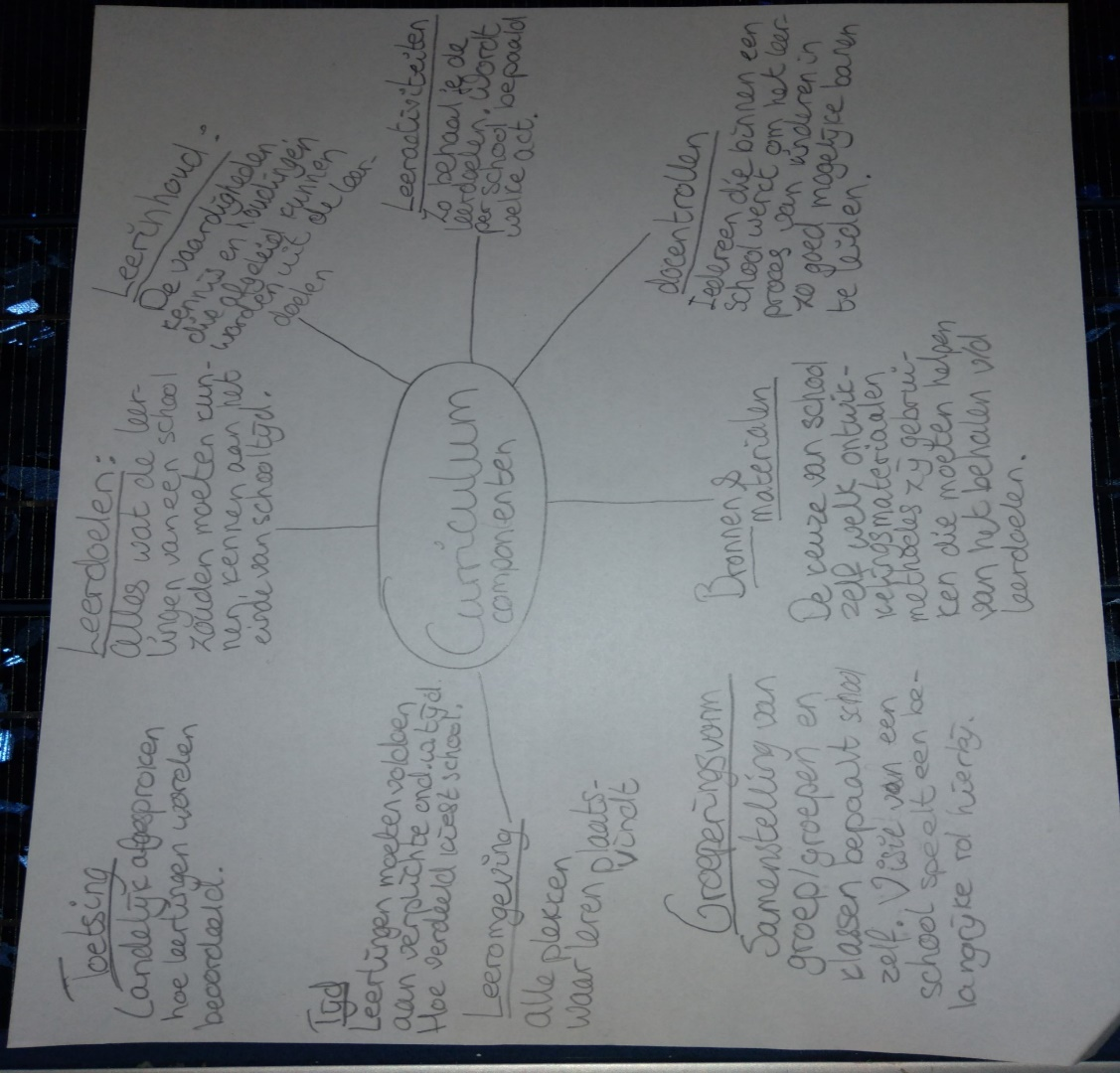

Visies: Motessori, Jenaplan, Daolton, Freinet.

Opdrachten 1 t/m 5

**Les 5: 17-01-2024**

Voorbereiding presentatie Jenaplan.

Opdrachten 1 t/m 6

**Les 6: 24-01-2024**

Presentaties

**Dalton:** grondleggeg is Helen Parkhurst. Een amerikaanse onderwijzeres en pedagoog. Dalton onderwijs bestaat vanaf 1904.  
Kenmerken: Vrijheid & verantwoordelijkheid. Zelfstandigheid & planning. Werken veel samen en met thema’s

Verschil met regulier: zelfstandig werken en plannen. Meer vrijheid en ewerken in eigen tempo. Regulier = meer structuur en les van eigen docent

Uitgangspunten: vrijheid in gebondenheid, zelfstandigheid, samenwerking, effectiviteit en reflectie

Filmpje – eind

**Montessori:** grondlegger = maria montessori, was bezig met verstandelijk gehandicapte kinderen.. eerste school in nl was 1915.

Uitgangspunten: vrij laten in ontdekken. Zelf kiezen wat zij willen leren. Eigen tempo werken. Elk kind heeft een gevoelige periode voor bepaalde leerstof (zelfstandigheid), heterogeneleeftijdsgroepen.

Leermiddelen: eigen fabriek voor eigen ontwikkelingsmateriaal. Materialen in verschillende moeilijkheidsgraden.

Verschillen: vertrouwen in vrijheid, soepel evenwicht vrijheid en vaste regels. Centraal staat waar het kind zelf behoefte aan, vrije werkruimtes

**Freinet:** het is een onderwijsvorm die niet uitgaat van vaste lesmethodes, maar van de leefwereld van kndrn. Leerkracht kijkt samen met de kndrn naar een zinvolle invulling van een thema.

Bedacht door Celestin Freinet. Hij begon als docent op regulier basisonderwijs. Kwam erachter dat kinderen leren in hun eigen belevingswereld. Veel buiten onderzoeken en doen. Kndrn deden verslag en presentaties over hun eigen beleving.in nl 11 scholen, vlaanderen 95.

Visie: onderwijzen niet vanuit opgelegde lesdoelen maar vanuit belevingswereld van de kndrn. Kndrn stellen zelf hun leerplan op.

Voordelen: houdt zich bezig met onderwerpen die echt bij hen passen.

Nadelen: ontbreekt structuur, overstap naar VO is lastiger.

**Vrije school**

Wat is de vrijeschool, hoofd, hart en handen. Helder denk vermogen, evenwichtig gevoelsleven en wilskracht handelen.

Grondlegger: Rudolf Steiner. Ook grondlegger van de antroposofiche denkwijze en onderwijsvorm.

Werken met drie ontwikkelingsfases (biologische logische volgorde, daar past vrije school zich op aan)

Kenmerken: nadruk op de ontwikkeling. Holistische benadering. Kunstzinnige vakken. Stimuleren van creativiteit en verbeeldingskracht en sociale vaardigheden. Kleinere klassen, natuur en buitenactiviteiten, ambachtelijk werk en handvaardigheid, vrije expressie en eigen initiatief en geen cijfers of toetsen.

**Les 7: 31-01-2024**

Ervaringsgericht onderwijs: Ferre Lavers

OGO: Ontwikkelingsgericht onderwijs. Ontwikkeld door het APS. Zij kiezen voor brede ontwikkeling. Vygotsky met ZNO speelt belangrijke rol bij dit concept. Ontwikkeling van het kind sstaat centraal, niet het onderwijs programma.

Filmpje: hier staat het kind centraal omdat kinderen zelf echt ervaren. Zij moeten continu antwoorden, juf leidt alleen de samenwerking en gesprekken. Spelenderwijs lezen en schrijven en rekenen. Dat maakt dat het kind echt centraal staat. Realistische levenssituaties nadoen. In de winkel, bij iemand thuis, nabouwen (dierentuin bijvoorbeeld). OGA school.

Adaptief onderwijs: het antwoord op de vraag hoe kinderen in het reguliere onderwijs begeleid kunnen worden en ondersteund kunnen worden zodat verwijzing naar het speciaal onderwijs niet meer hoeft. ‘Het gaat mee met het nieveau’ Luc

Stevens: Eerst het kind, dan de leerling.

Begrijpend luister opdracht:

# Aantekeningen en opdrachten Didactiek

**Les 1**  
Poezie, raadgedicht.nl

* Het taalverwervingsproces = de ontwikkeling van taal bij kinderen.
* Interactief taalonderwijs = kinderen taal leren in interactie met elkaar.
* VVE = vroege voorschoolse educatie

4 fases in taal: **1.** De voortalige fase 0-1 **2:** De vroegtalige fase 1-2,5. **3:** de differentiatiefse 2,5-5. **4:** de voltooiingsfase 5-9.

Interactievaardigheden: -handelingen verwoorden. -parafraseren or verwoorden. -beurt beschermen (veilig klimaat voor communicatie). -open vragen stellen. -ruimte scheppen (wacht 7 sec na een vraag). -kijk van het kind accepteren. -beurt doorspelen (hij vindt dit, wat vinden jullie). -ingaan op inhoud (stel je voor dat) -betekenisonderhandeling (doorvragen).

* Filmpje VVE

Opdrachten oriëntatievragen blz 152, 153 + 98, 99 opdr 1/3 + 3.2 opdr 1, 3, 4.

**1a:** Beer en kip en huis.  
**B:** Toen ik 6 jaar was en ik vond de boekjes van school heel erg saai.

**2a:** In groep 6, alleen vanaf de middelbare school nam dat drastisch af.  
**B:** zekerweten!  
**C:** Fantasie, thriller/detectives en ‘ik’ vorm boeken met een mooi verhaal.

**3a:** Volgens mij redelijk goed.  
**b:** Meestal gaat het automatisch.  
**c:** Zoek ik het op op duckduckgo of op encyclo.nl

**4a:** Spaans en engels.  
**b:** Vooral Nederlands en een beetje Spaans. Als kind wilde ik het niet leren.  
 **3.1:  
1:** 4 fases in taal: **1.** De voortalige fase 0-1 **2:** De vroegtalige fase 1-2,5. **3:** de differentiatiefase 2,5-5. **4:** de voltooiingsfase 5-9.

**2a:** Vocaliseren is het moment, tussen 4 en 7 maanden, dat de baby oefent met verschillende toonhoogtes van de stem. Het kind oefent de klank van de taal.  
**b:** het begin van actieve woordenschat.

**3a:** differentiatiefase  
**b:** 4000 woorden

**3.2  
1a:** Sociaal leren is het leren van en met anderen. Bv. Een gesprek in een kleine kring.  
**b:** Doordat kinderen in een klein groepje van 4 tot 5 kinderen bij elkaar zitten, krijgen ze automatisch meer kansen om taal actief te gebruiken.

**3-1:** parafraseren of herverwoorden, corrigeren wanneer kind verkeerd uitspreekt.  
2- meer open vragen stellen, dat het kind echt een verhaal verteld tijdens het antwoord.  
3- ingaan op inhoud, door vragen als een kind iets verteld.

**4:** 1-wat zie je nog meer? 2- waarom zou hij zo rondkijken denk e? 3- wie weet hoe dit diertje heet? Hoe het noemen? 4- zouden jullie ook schrikken als jullie dit diertje zien? 5- is het grappig als iemand zo hard schrikt?

**Les 2**

Tomber dans les pommes = In de appelen vallen - flauwvallen

**Viertakt model van Verhallen:  
Voorbewerken**= motiveren, netwerken, openen kort/pakkend en met focus. Bij voorbewerken zijn er 2 aandachtspunten, A: Je wilt betrokkenheid tot stand brengen en leerlingen ontvankgelijk maken voor de te leren woorden. B: je wilt aansluiten bij voorkennis en aanhaakpunten activeren in het netwerk van de woordenschat van het kind.  
**semantiseren**= betekenis uitleggen  
**consolideren**= inoefenen 7x herhalen. Herhaling  
**controleren**= toetsen 2 tot 3 keer. Op korte, middellange en lange termijn.

Actieve woordenschat= alle woorden die het kind begrijpt en ook zelf gebruikt.  
Passieve woordenschat= alle woorden die het kind begrijpt, maar nog niet actief gebruikt.

Filmpje over waarom woordenschat belangrijk is

Grej of the day uitleg + filmpje:  
<https://www.youtube.com/watch?v=pieGd7lGQfc>

NT2: Nederlands als tweede taal

Belangrijk voor verwerving nieuwe taal: interactie, taalaanbod en feedback

Waar opte letten bij leerlingen met NT2 = **spreektempo** (langzaam en duidelijk) **zinsbouw** (korte zinnen) **accentueer belangrijke woorden**, één woord verduidelijken per zin. **Ondersteun** (gebaren/handelingen/plaatjes). Heb **geduld**.  
Stille periode (hebben veel kinderen) -> passieve en actieve woordenschat processeren.

Meertalige klas = uitdaging voor de leerkracht/oa.  
Verbieden van moedertaal in de klas werkt averechts  
Schaamte voor moedertaal kan taalverwerving Nederlands en kennisontwikkeling andere vakken of remmen. Doet geen recht aan meertalige identiteit leerling.  
Gebruik en kennis van andere talen kunnen juist helpen bij het leren van Nederlands.

Turks geen verschil tussen hij zij i=ie  
russisch gebruik geen lidwoorden  
Syrisch-arabisch= andere zin volgorde in vraag stelling.

Paragraaf 3.3 opdr 1/3 + 3.5 opdr 1,2,3

**Les 3**

Werkboekje:

Zoek de verschillen

**Les 4 10-01-2024**

Aanvankelijk lezen (start groep 3): -beginnend technisch lezen. -toepassen elementaire leeshandeling (spellend lezen). -klankzuivere periode. -niet klankzuivere periode. -technisch -> begrijpend lezen.

Aanvankelijk lezen start groep 3, hakken en plakken. Zoemend lezen. Zingend. Deelvaardigheden: auditieve vaardigheden en visuele vaardigheden.

34 klankzuivere klanken onderscheiden. Deze klanken zijn te verdelen in MEDEKLINKERS (b d f g h j k l m n p r s t v w z en de KLINKERS a e i o u (kort) lange klanken: aa, ee, uu, oo en tweetekenklanken: ui ie ei ij ou au oe eu.

Niet klankzuivere periode (m3)  
Wanneer klankzuivere woorden en zinnen vlot gelezen kunnen worden beginnen we met het introduceren van niet-klankzuivere woorden. Er kan dan niet meer worden uitgegaan van klanken alleen. Er wordt juist gewezen op het feit dat woordedn er anders uitzien dan ze klinken, of anders geschreven worden dan je ze hoort. Denk aan bank, ring, licht, schip, papegaai, hooi, knoei, veer. Fopwoorden, klank is discutabel, beer, veer, je hoort meer i.

Met lezen moeten ze vinger meenemen.

Mmmkm woorden: schip, schep, schop

**Maken opdrachten 1 t/m 4 paragraaf 3.6**

**1A:** Beginnende geletterdheid. **B=** Gevorderde geletterdheid. **C=** Beginnende geletterdheid

**2:** Het hele leerproces van een specifiek ontwikkelingsgebied in stukjes gehakt. Zo heb je een mooi overzicht hoe een kind zich heeft ontwikkelt.

**3:** zelfexpressie

**4:** Refentieniveaus geven aan wat een kind moet kunnen en kennen betreft Nederlands en rekenen.

**Les 5: 17-01-2024**

[**https://www.youtube.com/watch?v=QT_gCuv3WNQ**](https://www.youtube.com/watch?v=QT_gCuv3WNQ)

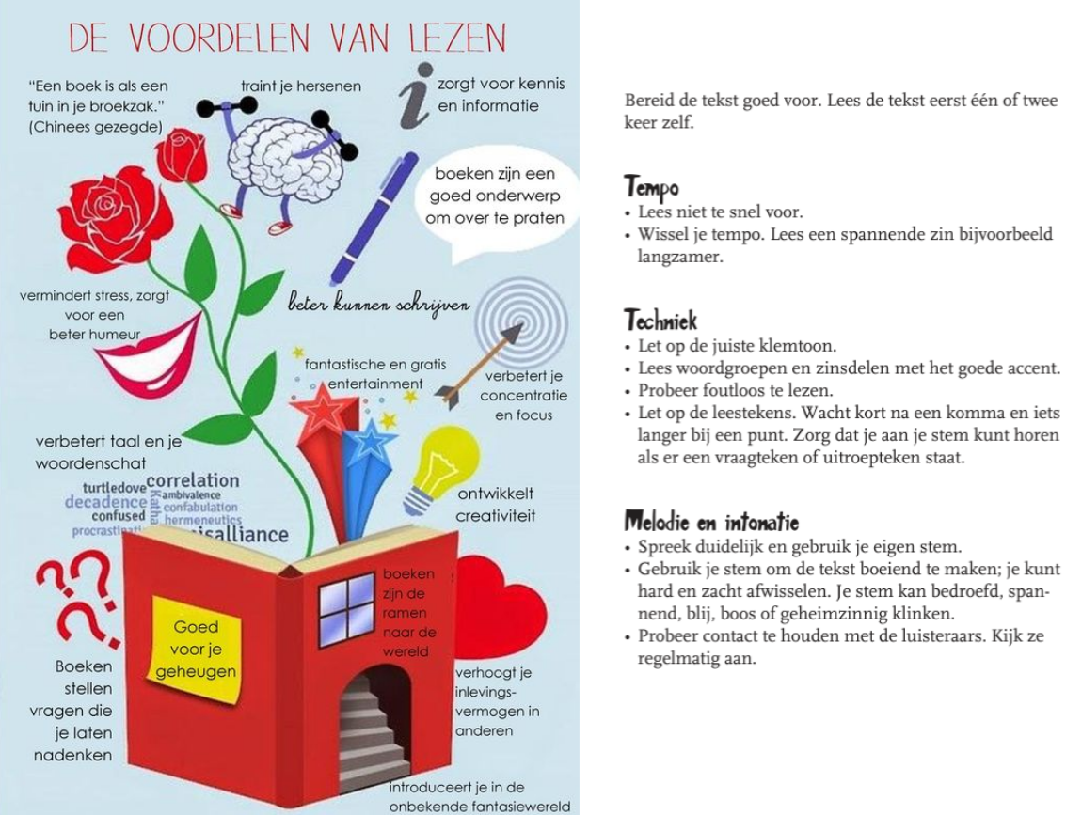

Het oudere kind:   
- zorg voor meer leesplezier. Leesplezier is de sleutel tot meer lezen. Tenslotte ga je iets vaker doen als je het leuk vindt. Denk niet aan de vaste leeslijsten, maar aan boeken over leeftijdsgenoten geschreven voor jongeren. Goede young adult boeken.  
- Dwing jongeren niet. Laat jongeren zelf een boek kiezen. Genre moet niet uitmaken.

* Zorg voor voldoende boeken keus. Excursie bibliotheek. Zorg voor fijne leesruimte op school. Wees zelf een voorbeeld en lees zelf ook. Zien lezen, doet lezen.
* Praat met jongeren over boeken. Praat over de boeken die gelezen worden. Vraag om meningen en neem meningen en ideeën serieus. Boeken zijn minstens net interessant als Netflix. Veeel leuker als je t mij vraagt.

Voorlees-tips: <https://youtu.be/h-Hf55F2UYU>

Het verschil tussen technisch lezen en begrijpend lezen:

Paragraaaf 6.2 opdr 1 t/m 6

**Les 6: 24-01-2024**

Voorlees voorbeeld.

(<https://www.taalwinkel.nl/studievaardigheden/lezen/leesstrategieen-gebruiken/leesstrategieen-gebruiken.html> )

Terugblik dmt en avi toets. Drie Minuten Toets = DMT. Getoetst van gr 3/8. Gericht op technisch lezen.

Begrijpend luisteren vooral kleuters en gr 3. Begrijpend lezen vanaf gr 4.

(bekijk dia pp)

(filmpje begrijpend lezen 21e eeuw, zie pp Kees Vernooij)

Leesstrategien: voorkennis gebruiken (welke ervaring heeft de lezer al met dit onderwerp) Voorspellen (wat gaat er gebeuren nav de titel en plaatjes) visualiseren (zinnen en woorden visualiseren) Vragen stellen (lezer stelt zichzelf vragen)

Bergijpend lezen = denkproces (vooral in het hoofd)

Mondeling = hardop voordoen wat je wilt doen

Focus begrip anneke smits van koeven filmpje kijk pp

Huiswerk paragraaf 3.7 vr 1 t/m 5

**1:** a= aud b= visueel c= visueel d= klanken

**2:** 1, leest nauwkeurig en vlot 2, begrijpt wat hij leest 3, kan een tekst leren 4, is gemotiveerd om te lezen en waardeert wat hij leest.

**3a:** nee, want leesplezier is minstens zo belangrijk als het niveau. Bovendien vinden kinderen boeken die net te lastig zijn niet leuk om te lezen.

**B:** AVI niveaus.

**4:** voorkennis gebruiken, voorspellen, visualiseren en vragen stellen.

**5:** 1= kind heeft moeite met klankverwerving. 2= kkind lijkt slim genoeg maar heeft moeite met lezen. 3= het kind herkent bekende woordjes niet.

**Les 7: 31-01-2024**

Laten zien huiswerk en aantekeningen.

# Aantekeningen en opdrachten Wereldoriëntatie

**Les 1**

Mindmap – waar denken we aan bij natuur & techniek.

Vormen van leren, leerprocessen: – Gewenning – inprenting – imitatie – conditionering - trial & error – inzicht  
   
Filmpje over pavlov-reactie. Bij mensen kan de pavlov reactie ook ontstaan.

Inzicht: in een onbekende situatie wordt de oplossing van een probleem gevonden door verschillende vroeger opgedane ervaringen te combineren.  
Inzichtelijk leren komt eigenlijk alleen voor bij mensen en apen.

1= trial and error 2= Inzicht/imiteren 3= Imiteren 4= imitatie 5= gewenning 6= conditionering   
7= Imitatie 8= inprenting

Placemat opdracht (met post-its): wat heeft een goede proefjes les nodig om het op stage uit te kunnen voeren.

Huiswerk: wat weet je over leven, dood en leveloos?  
 *Leven is alles wat ademt en een kloppend hart heeft. Dieren, planten. Dood is een levend organisme waarvan het hart is gestopt of het is gestopt met ademen. Levenloos dingen die niet eten, ademen, drinken, of organen bezitten. Zoals stenen, water, ertsen, mineralen.*

**Les 2**

Voedselketens, voedselwebben en natuurzoekkaarten.

Placemat opdracht.

Zelf een voedselweb maken met minstens negen organismen.

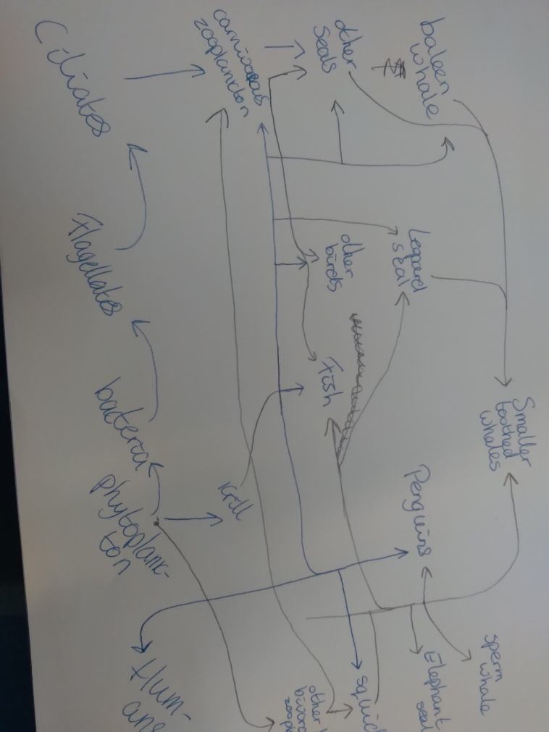

**Les 4 10-01-2024**

Proefjes die ik heb gedaan: winegums maken, lichtmaken, koeienhart, koeienlong.

**Onderzoeksvraag:** Heeft een bruine boon licht nodig om te groeien?

**Hypothese:** Ik denk dat een bruine boon die licht krijgt wel ontkiemt en een bruine boom die helemaal geen licht krijgt helemaal niet gaat groeien.

**Materialen:**

**Stappenplan:**

**Verwerkingsopdracht:**

Proefjes.nl

# Bronnenlijst

* Uitleg werkmethode pluspunt

<https://www.vogelbescherming.nl/in-mijn-tuin/vogels-voeren/zelf-een-vetbol-maken-in-6-stappen/>   
  
<https://www.gedragsproblemen-kinderen.info/typen-hoogbegaafdheid/>

<https://sochicken.nl/verschil-hooggevoelig-en-hoogsensitief>

<https://gortcoaching.nl/hoogsensitief-en-hypersensitief-wat-is-het-verschil/>

<https://www.vivecoaching.nl/post/het-verschil-tussen-adhd-en-hsp>

<https://www.nji.nl/adhd/wat-is-ADHD>

<https://www.desteven.nl/persoonlijke-ontwikkeling/hoogbegaafd-coaching/hoogbegaafd-hoogsensitief>

<https://www.desteven.nl/persoonlijke-ontwikkeling/hsp/misverstanden-hsp>

stagebegeleiders, slb’er.

**Mijn leerdoelen**:

- Communiceren met kinderen van verschillende leeftijden (12 t/m 18 jaar) die Nederlands als tweede taal hebben.

- Activiteiten/lessen geven met verschillende didactische strategieën. (Bv. Actief beginnen, daarna informatief of andersom)

*Communiceren met kinderen van verschillende leeftijden (12 t/m 18 jaar) die Nederlands als tweede taal hebben.*Dit leerdoel had ik ook tijdens de vorige periode. Zoals ik ook meldde in mijn evaluatie heb ik te kort de tijd gehad om hier een goed beeld over te krijgen. Daarom neem ik dit leerdoel opnieuw mee naar deze periode. Vanaf het begin merkte ik al gauw dat namen onthouden een uitdaging wordt. En dan nog oefenen met de uitspraak van de namen. Ik vind het erg spannend hoe, vooral in het begin, de communicatie tussen de kinderen en mij zal zijn. Ik ben bang dat ik de namen misschien niet goed uitspreek waardoor ik de kinderen niet goed bij de les kan roepen wanneer nodig. Of, nog erger, dat ze zich minder serieus genomen voelen. Hoe weet ik wat de kinderen wel en niet begrijpen?